真核构建——相分离性质与货物结合检验——入核性质检验反思——核抑制路线失败
——体外路线——提蛋白流程小循环——膜透化计划失败——细胞注射尝试
货物核酸设计
原核表达载体构建：
DBTL1:
D1.1初始构建：
- 对pCDNA3.1_mCherry-Cry2-ePDZ-L(-2)-LOVpep中的CDS进行密码子优化
- N端加入入核信号3*NLS与货物核酸结合元件ZF
- 构建入pET-15b,使N端带6*His标签，方便用镍柱进行分离纯化
- 在不同元件间留出较长柔性连接以保障独立折叠（此处放一个结构预测）
- 设计5对酶切位点便于后续对关键创新元件进行编辑
A SalI单酶切载体自重连构建无入核信号对照
B KpnI 单酶切后载体自重连去除ZF,得到无核酸货物结合位点的对照
C SalI+AvrII 双酶切加入片段重连，替换NLS
D SalI+AvrII 双酶切加入片段重连，替换ZF
E SalI+KpnI双酶切加入片段重连，替换NLS+ZF
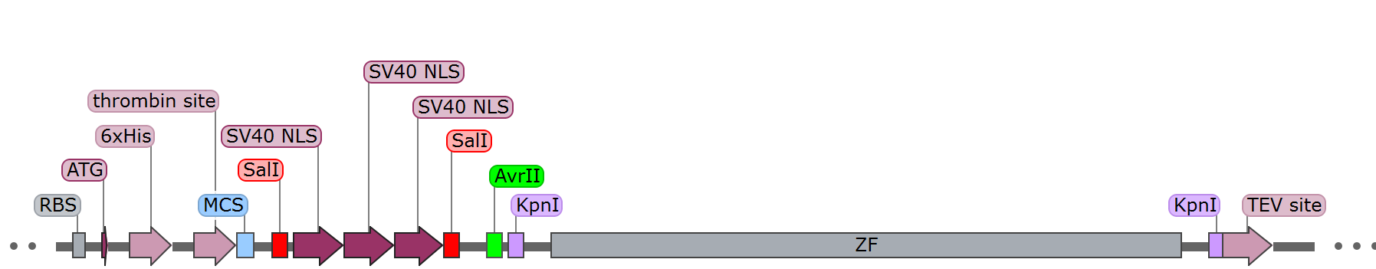
B1.1 略 往事不堪回首
T1.1：小摇过夜，转大摇（37度，200rpm，4h），加1Mm IPTG 诱导（16度，120rpm,16 h）,全程避光
无论BL21还是DH5阿尔法，蛋白表达了，但代表蛋白的红色荧光都聚集在沉淀中，说明存在构象不正确的蛋白形成包涵体
留个图的位置
L1.1：这个蛋白中的CRY2元件需要结合FAD以保持正确构象，而大肠杆菌中的FAD含量往往不够（此处看看能不能查到数据辅助说明），需外源补充。
ZF也需要补充少量ZnCl2。
D1.2B1.2：改进蛋白表达流程
- 尝试加入250uM FAD 或Vb2，补充1mM ZnCl2
- 降低IPTG诱导强度（1Mm IPTG降至0.5mM IPTG）与诱导温度(16度降为14度)，使蛋白能更缓慢的折叠，有利于折叠出正确构象
- 延长诱导时间至20h以补偿蛋白表达量
T1.2：还是都在沉淀
L1.2：与方晓峰老师课题组的于艺丹师姐沟通，对于一个相分离蛋白（即使是光控的），普遍有聚集倾向，融合可溶性标签有助于蛋白表达与提取过程中的稳定
D1.3：改构建至含MBP的载体pMAL-c5x：
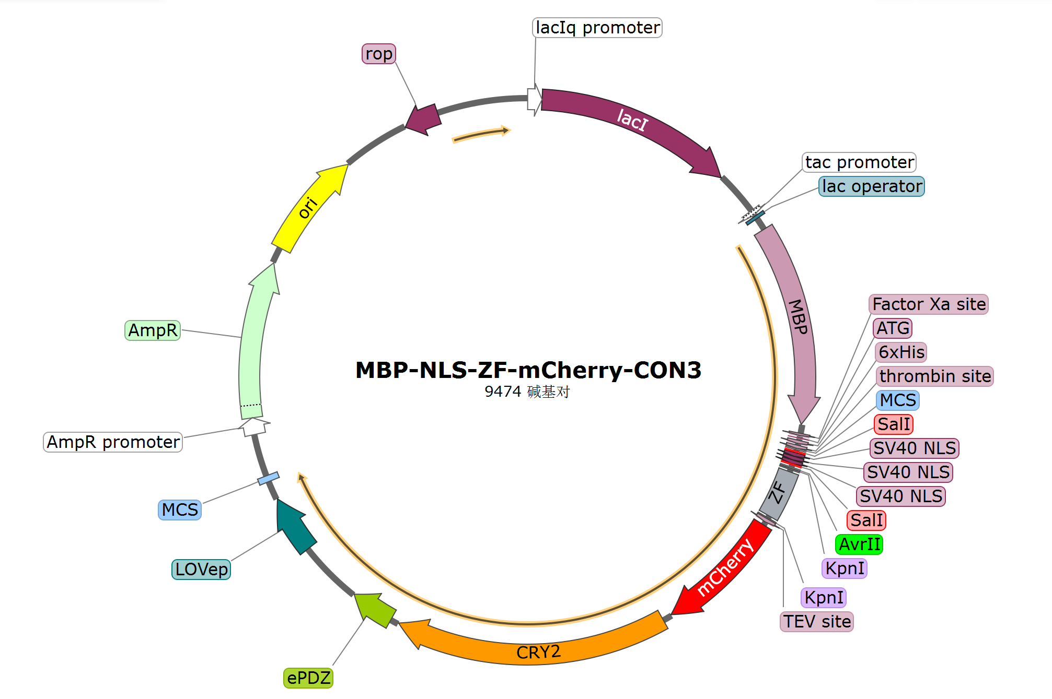
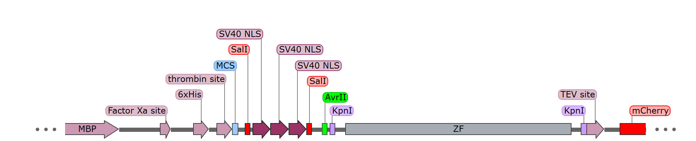
蛋白层面编辑：
Factor Xa site:仅去除MBP，恢复蛋白相分离能力
Thrombin site: 仅去除MBP与His tag
TEV site：去除光控相分离组分以外的组分，用于相分离能力检测
B1.3：构质粒公司外包的。
提蛋白过程此处会补一大组数据
T1.3：此处会补一大组数据。得出了一组最优条件。但跑胶后发现在不同元件连接处断裂的蛋白较多，所以做了分子筛过滤得到单一组分（会有图的，这个先占位）。
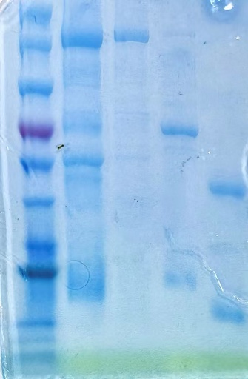
L1.3: 前期出于各组分独立折叠的考虑将融合蛋白的各元件之间柔性连接设计的比较长，但提出蛋白后发现在元件之间的断裂较多，通过与李鹏老师沟通，学习到暴露的连接肽段越长越容易断开，由于项目时间剩余不多，决定绕开对linker的优化改造，将His标签从N端移到C端以提升镍柱纯化后的蛋白完整度。
B2:核酸层面编辑：KpnI 单酶切后载体自重连去除ZF,得到无货物核酸货物结合位点的对照
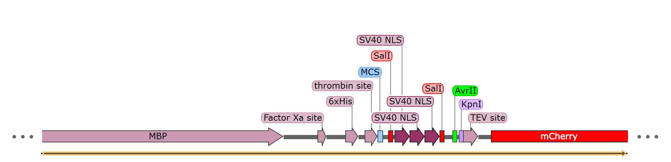

T2:荧光共聚焦显微镜下观察相分离能力没问题，可结合货物核酸

